**BÀI TẬP TOÁN 9 TUẦN 12**

# I. ĐẠI SỐ: ĐỒ THỊ HÀM SỐ BẬC NHẤT

1. Cho hàm số  và 

a) Vẽ trên cùng hệ trục tọa độ đồ thị hai hàm số trên cùng hệ trục tọa độ.

b) Qua điểm  vẽ đường thẳng song song với cắt hai đường thẳng  và  tại hai điểm  và . Chứng minh tam giác  là tam giác vuông.

# II. HÌNH HỌC: ÔN TẬP DÂY VÀ KHOẢNG CÁCH TỪ TÂM ĐẾN DÂY

1. Cho đường tròn tâm  đường kính , dây cung  cắt  tại , biết  và .

a) Tính khoảng cách từ  đến .

b) Tính bán kính đường tròn tâm .

1. Cho  đường kính . Dây cung  vuông góc với  tại là trung điểm của  .

a) Tứ giác là hình gì? Vì sao?

b) Tam giác  là tam giác gì?

1. Cho đường tròn  đường kính . Gọi  lần lượt là trung điểm của . Qua  lần lượt vẽ các dây  và  song song với nhau ( và  cùng nằm trên một nửa đường tròn đường kính ).

a) Chứng minh: tứ giác  là hình chữ nhật.

b) Giả sử  và  cùng tạo với một góc nhọn . Tính diện tích hình chữ nhật .

**………………………………HẾT………………………………**

## HƯỚNG DẪN GIẢI CHI TIẾT

# I. ĐẠI SỐ: ĐỒ THỊ HÀM SỐ BẬC NHẤT

1. Cho hàm số  và 

a) Vẽ trên cùng hệ trục tọa độ đồ thị hai hàm số trên cùng hệ trục tọa độ.

b) Qua điểm  vẽ đường thẳng song song với  cắt hai đường thẳng  và  tại hai điểm  và . Chứng minh tam giác  là tam giác vuông.

**Lời giải**

a) Vẽ đồ thị hai hàm số trên cùng một hệ trục tọa độ

+ Bảng giá trị

|  |  |  |
| --- | --- | --- |
|  |  |  |
|  |  |  |

|  |  |  |
| --- | --- | --- |
|  |  |  |
|  |  |  |

**+ Hình vẽ**

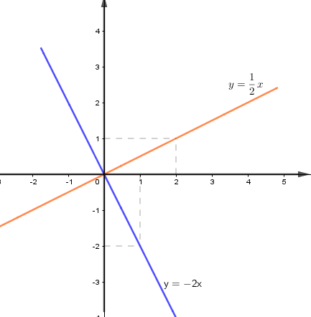

b) Qua điểm  vẽ đường thẳng song song với  cắt hai đường thẳng  và  tại hai điểm  và . Chứng minh tam giác  là tam giác vuông.

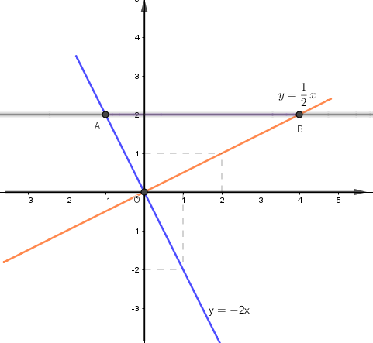

Ta có: , suy ra 

; 

Từ đó tính được . Suy ra tam giác  là tam giác vuông.

# II. HÌNH HỌC: ÔN TẬP DÂY VÀ KHOẢNG CÁCH TỪ TÂM ĐẾN DÂY

1. Cho đường tròn tâm  đường kính , dây cung  cắt  tại , biết  và .

a) Tính khoảng cách từ  đến .

b) Tính bán kính đường tròn tâm  .

**Lời giải**

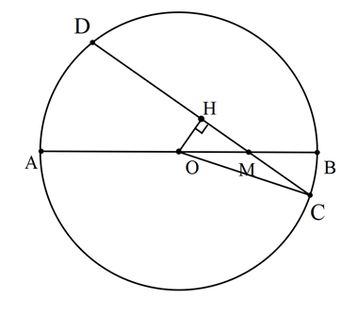

a) Tính khoảng cách từ  đến .

Kẻ , 

Ta có: 

b) Tính bán kính đường tròn tâm  .

Ta có:  vuông tại 



 Hay .

1. Cho  đường kính . Dây cung  vuông góc với  tại là trung điểm của  .

a) Tứ giác là hình gì? Vì sao?

b) Tam giác  là tam giác gì?

**Lời giải**



a) Ta có tại 

 là trung điểm của  (quan hệ vuông góc giữa đường kính và dây cung)

Tứ giác  có hai đường chéo  tại 





 là hình thoi

b) Ta có tại trung điểm  của  nên  là đường trung trực của đoạn thẳng 



 cân tại .

Mặt khác: tứ giác  là hình thoi nên 

Lại có:  (bán kính của đường tròn )



 là tam giác đều



Xét  có trung tuyến 

 là tam giác vuông tại  

 là tam giác vuông tại  có 

 cân tại có  là đường cao cũng là đường phân giác của 



 là tam giác đều (tam giác cân có góc ở đỉnh bằng ).

1. Cho đường tròn  đường kính . Gọi  lần lượt là trung điểm của . Qua  lần lượt vẽ các dây  và  song song với nhau ( và  cùng nằm trên một nửa đường tròn đường kính ).

a) Chứng minh: tứ giác  là hình chữ nhật.

b) Giả sử  và  cùng tạo với một góc nhọn . Tính diện tích hình chữ nhật .

**Lời giải**



a) Qua  kẻ  lần lượt vuông góc với  và  .

vì  nên suy ra  thẳng hàng.

Ta có: 







Xét hai tam giác vuông  và , ta có:





(2 góc đối đỉnh)

 (cạnh huyền - góc nhọn)



(trong một đường tròn, hai dây cách đều tâm thì bằng nhau)

Tứ giác  có:





 là hình bình hành

 hay  là hình thang có đáy là  và 

Mặt khác  tại 

là trung điểm của 

Chứng minh tương tự ta có  là trung điểm của 

 là đường trung bình của hình thang 



Mà 

 hay 

Hình bình hành  có   là hình chữ nhật.

b) Ta có:  (vì  là hình chữ nhật)

Xét tam giác vuông  có 



Mà 





Xét tam giác vuông  có:







Diện tích hình chữ nhật  là 

**🙢 HẾT 🙠**